NOME: Gabriel Moraes da Ctuz

#USP: 10335020

DATA: 13 de Maio de 2021

APRESENTAÇÃO DOS RESULTADOS DA AULA 5

A simulação apresentada na figura abaixo é de entidade:

Nome da entidade: testbench_fsm_main.VHD

Meu N# = 120 então o reset deve vir 1200ns após a entrada na fase final, conforme a figura !

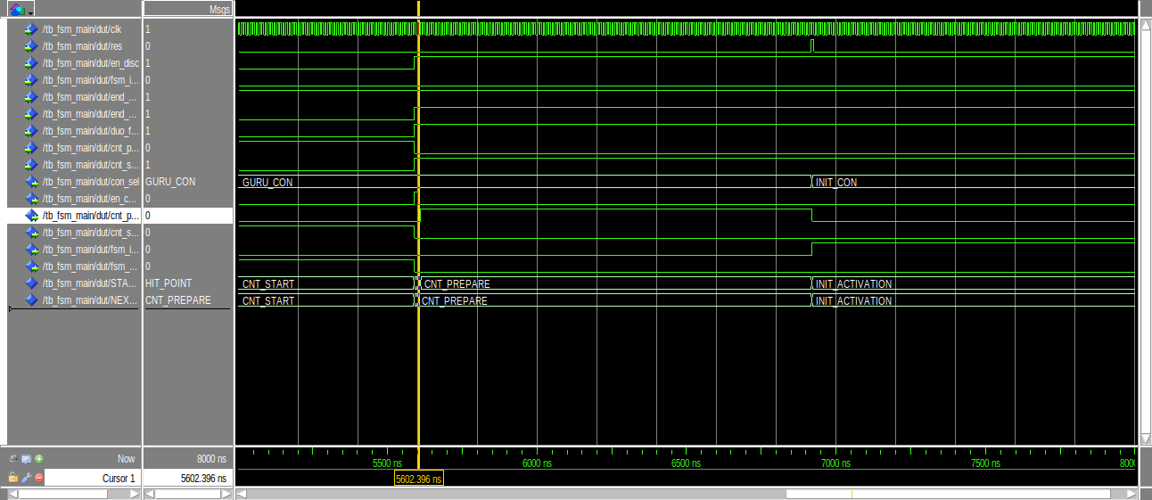
JANELA WAVE

